Весёлое оригами

Искусство оригами известно с давних времён. Впервые оно зародилось в Китае - на родине возникновения бумаги. Позже распространилось в Японии. «Оригами» в переводе с японского - «ори» - бумага, «ками» - складывать.
В настоящее время многие увлекаются складыванием из бумаги. Меня, как педагога, заинтересовал этот вид деятельности потому, что в процессе этой работы у детей развивается ручная умелость, зрительная координация, готовность руки к письму. Развивается пространственное воображение, появляется интерес к познанию окружающего мира. Этот вид творчества развивает логику, фантазию, память. Оригами активизирует мыслительные процессы.
Дошкольный возраст – яркая, неповторимая страница в жизни каждого человека. Именно в этот период устанавливается связь ребёнка с ведущими сферами бытия: миром людей, природы, предметным миром. Происходит приобщение к культуре, к общечеловеческим ценностям. Развивается любознательность, формируется интерес к творчеству.
Дорогие родители, попробуйте, смастерить вместе с детьми!
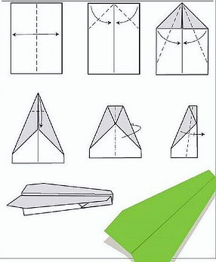 | 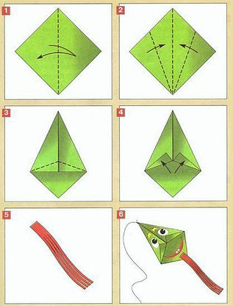
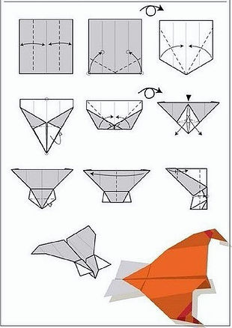 | 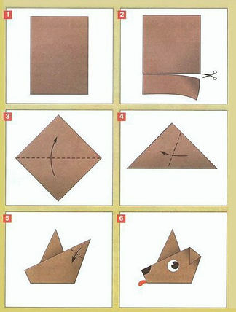
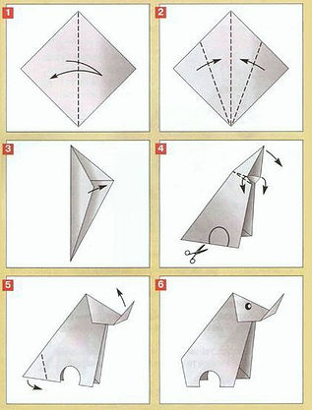 | 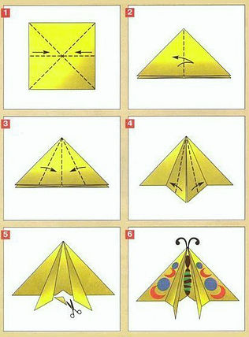
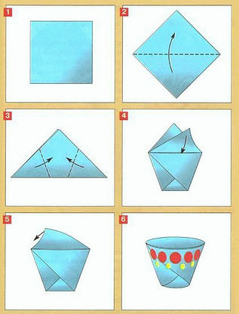 | 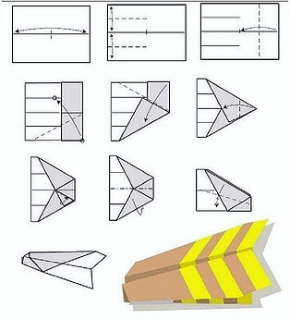
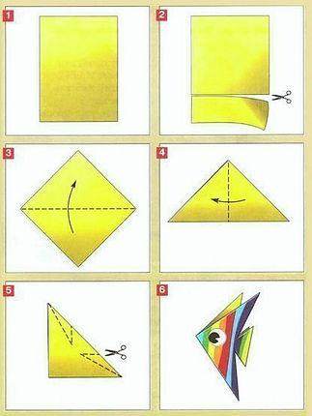 | 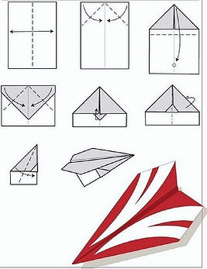
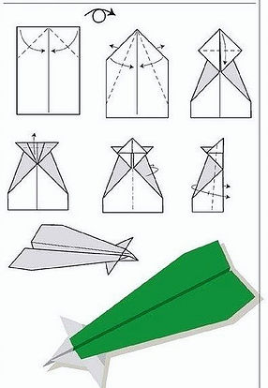 | 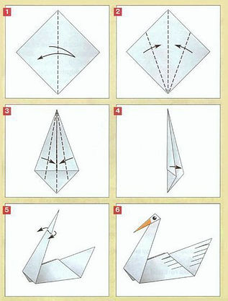
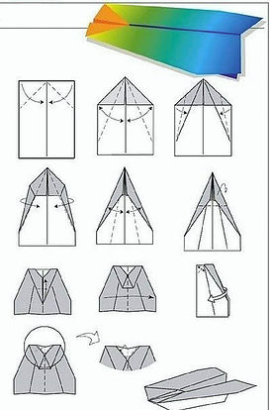 | 